南京师范大学__二___—__七__学年第_二__学期
地理科学学院GIS专业_____级《GIS算法》课程实验报告
系 科 | 地理科学学院 | 专业 | 地理信息科学
学生姓名 | 张碧璇 | 学号 | 10150425
实验题目 | 跳马
实验要求 | 要求：  有一m*n的棋盘(即棋盘由m行和n列)，一马放在棋盘中任意位置，马按中国象棋跳法，从初始位置起跳，跳至边界后返回，求所有能返回初始位置的周游路线。
实验原理 | 1、利用回溯法对马的位置逐步判断  2、利用JS的递归实现马的路线追踪  3、利用栈存放坐标点
实验过程  （包括技术路线、关键点和主要实现步骤） | 1、判断点是否在棋盘内的方法，function Inchess(x,y)  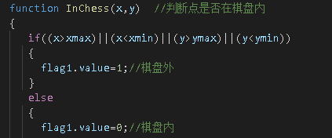  2、遍历方法search（stack,x,y）  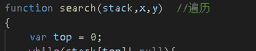  3、入栈function  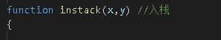  4、对马的下一部走向的判断，包括八个方向，需要用到switch结构  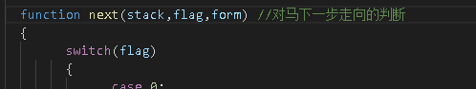  5、跳马主方法，在此完成递归  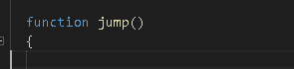  6、结果展示  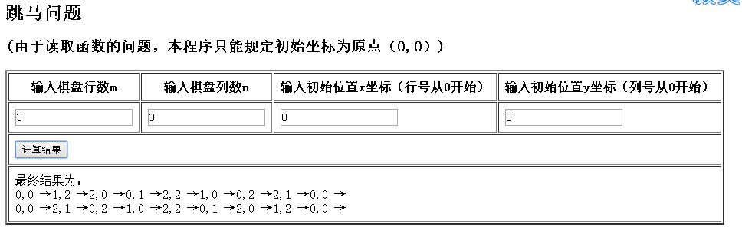  7、存在的问题  由于使用的document.getElementById（）.value函数无故不能得到用户输入的初始坐标值，因此不能初始点实现不在原点的跳马问题。
成 绩
备 注

任课教师签名：
日 期：

